大三班每日动态
12月11日 星期三 雨
每一个小日子

来园情况篇
1.幼儿来园人数：应到32人，实到27人，赵希羽、张嘉辰、罗景宸、高羽安、杨梦露请假，秦修诚中午回家。

区域活动篇
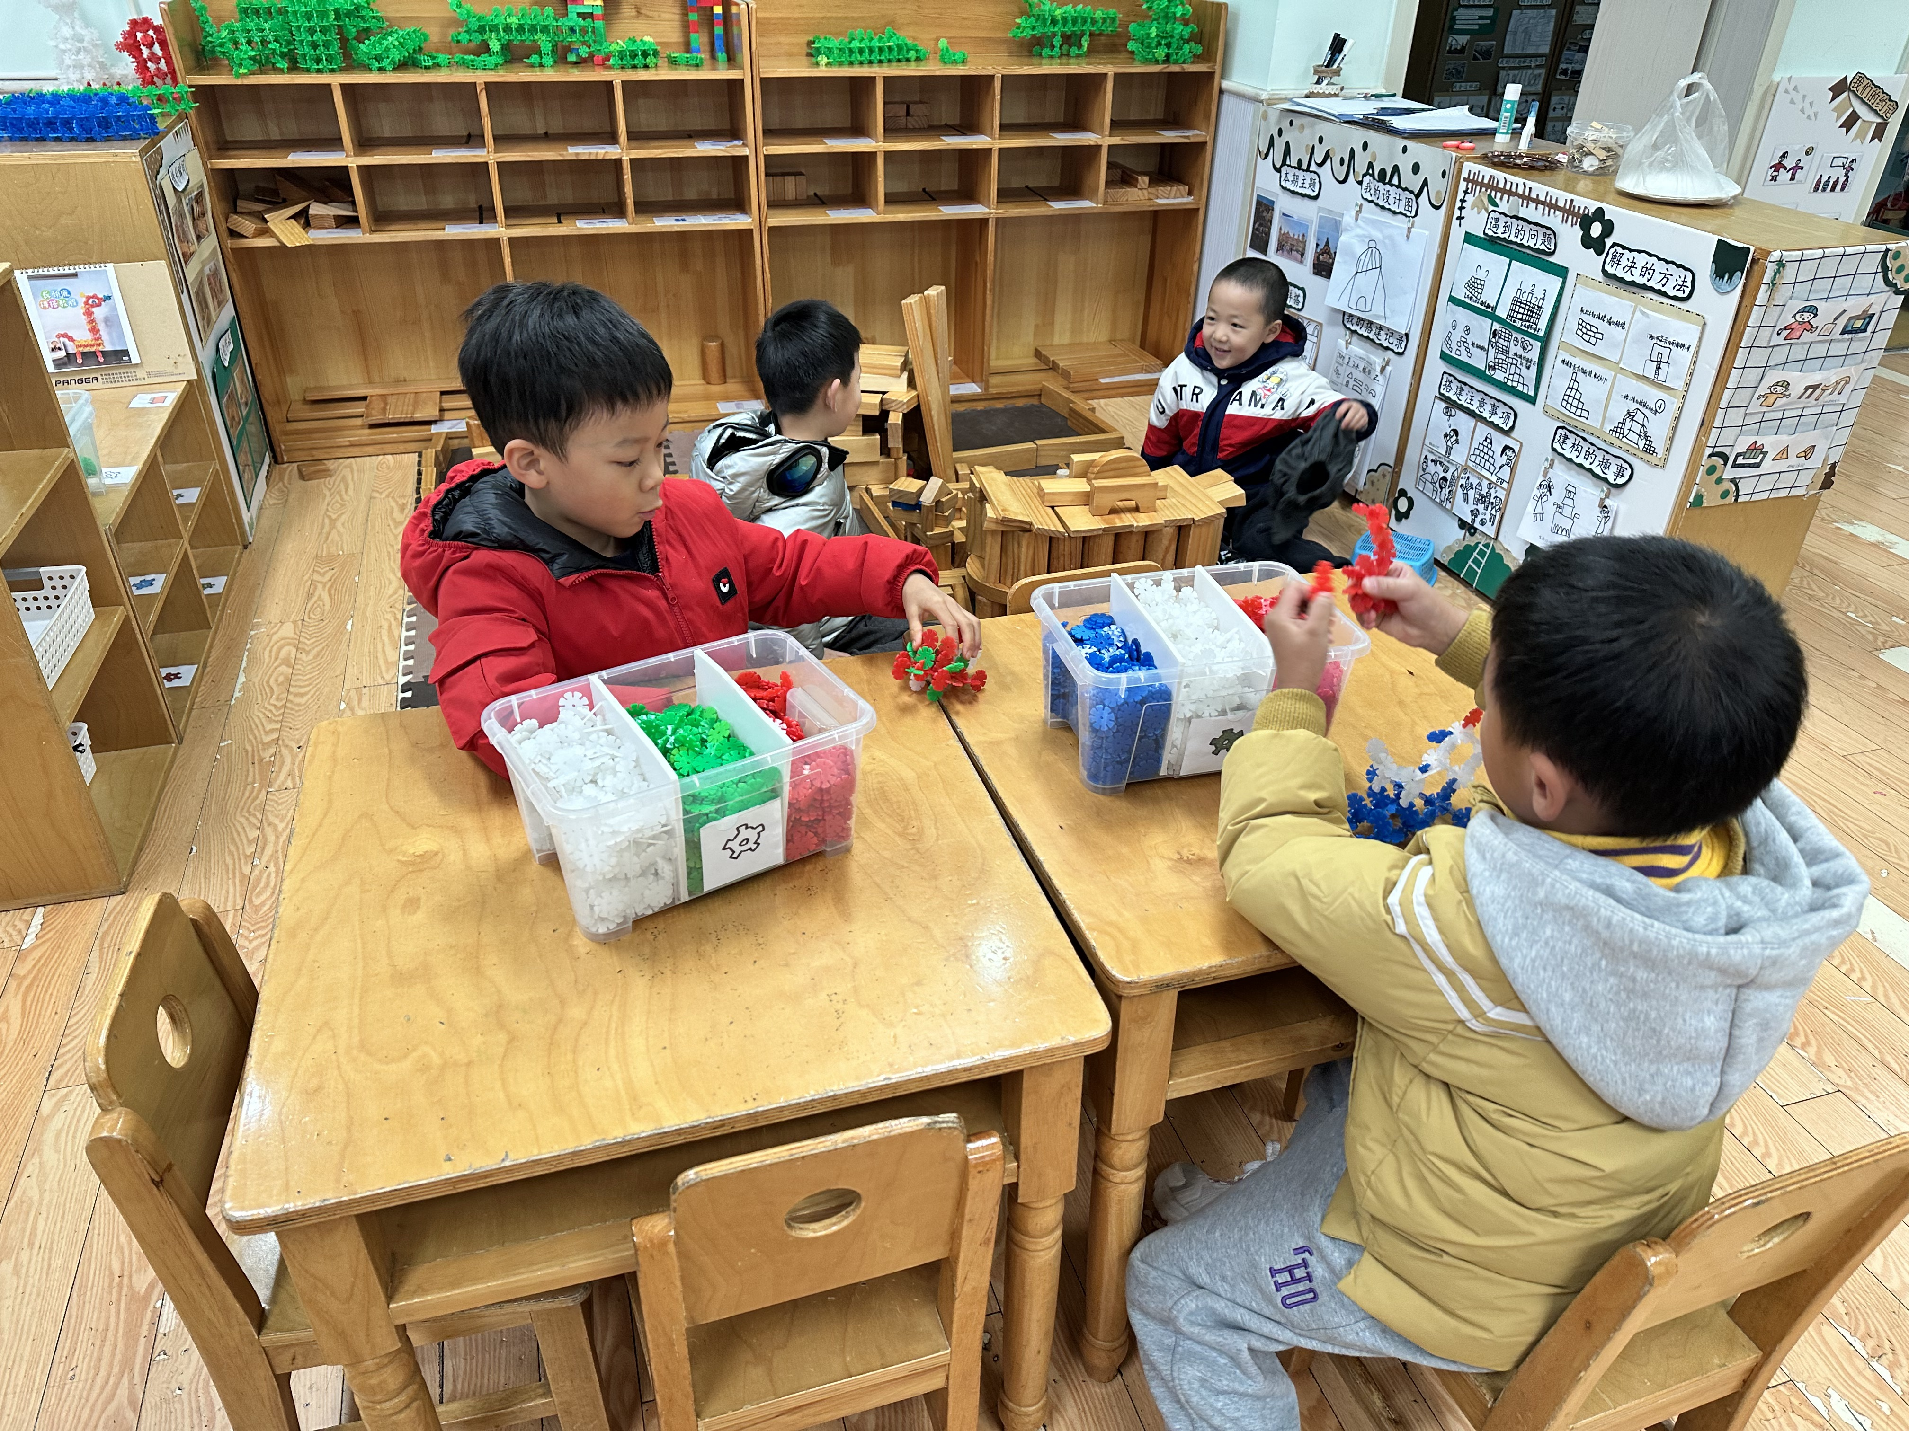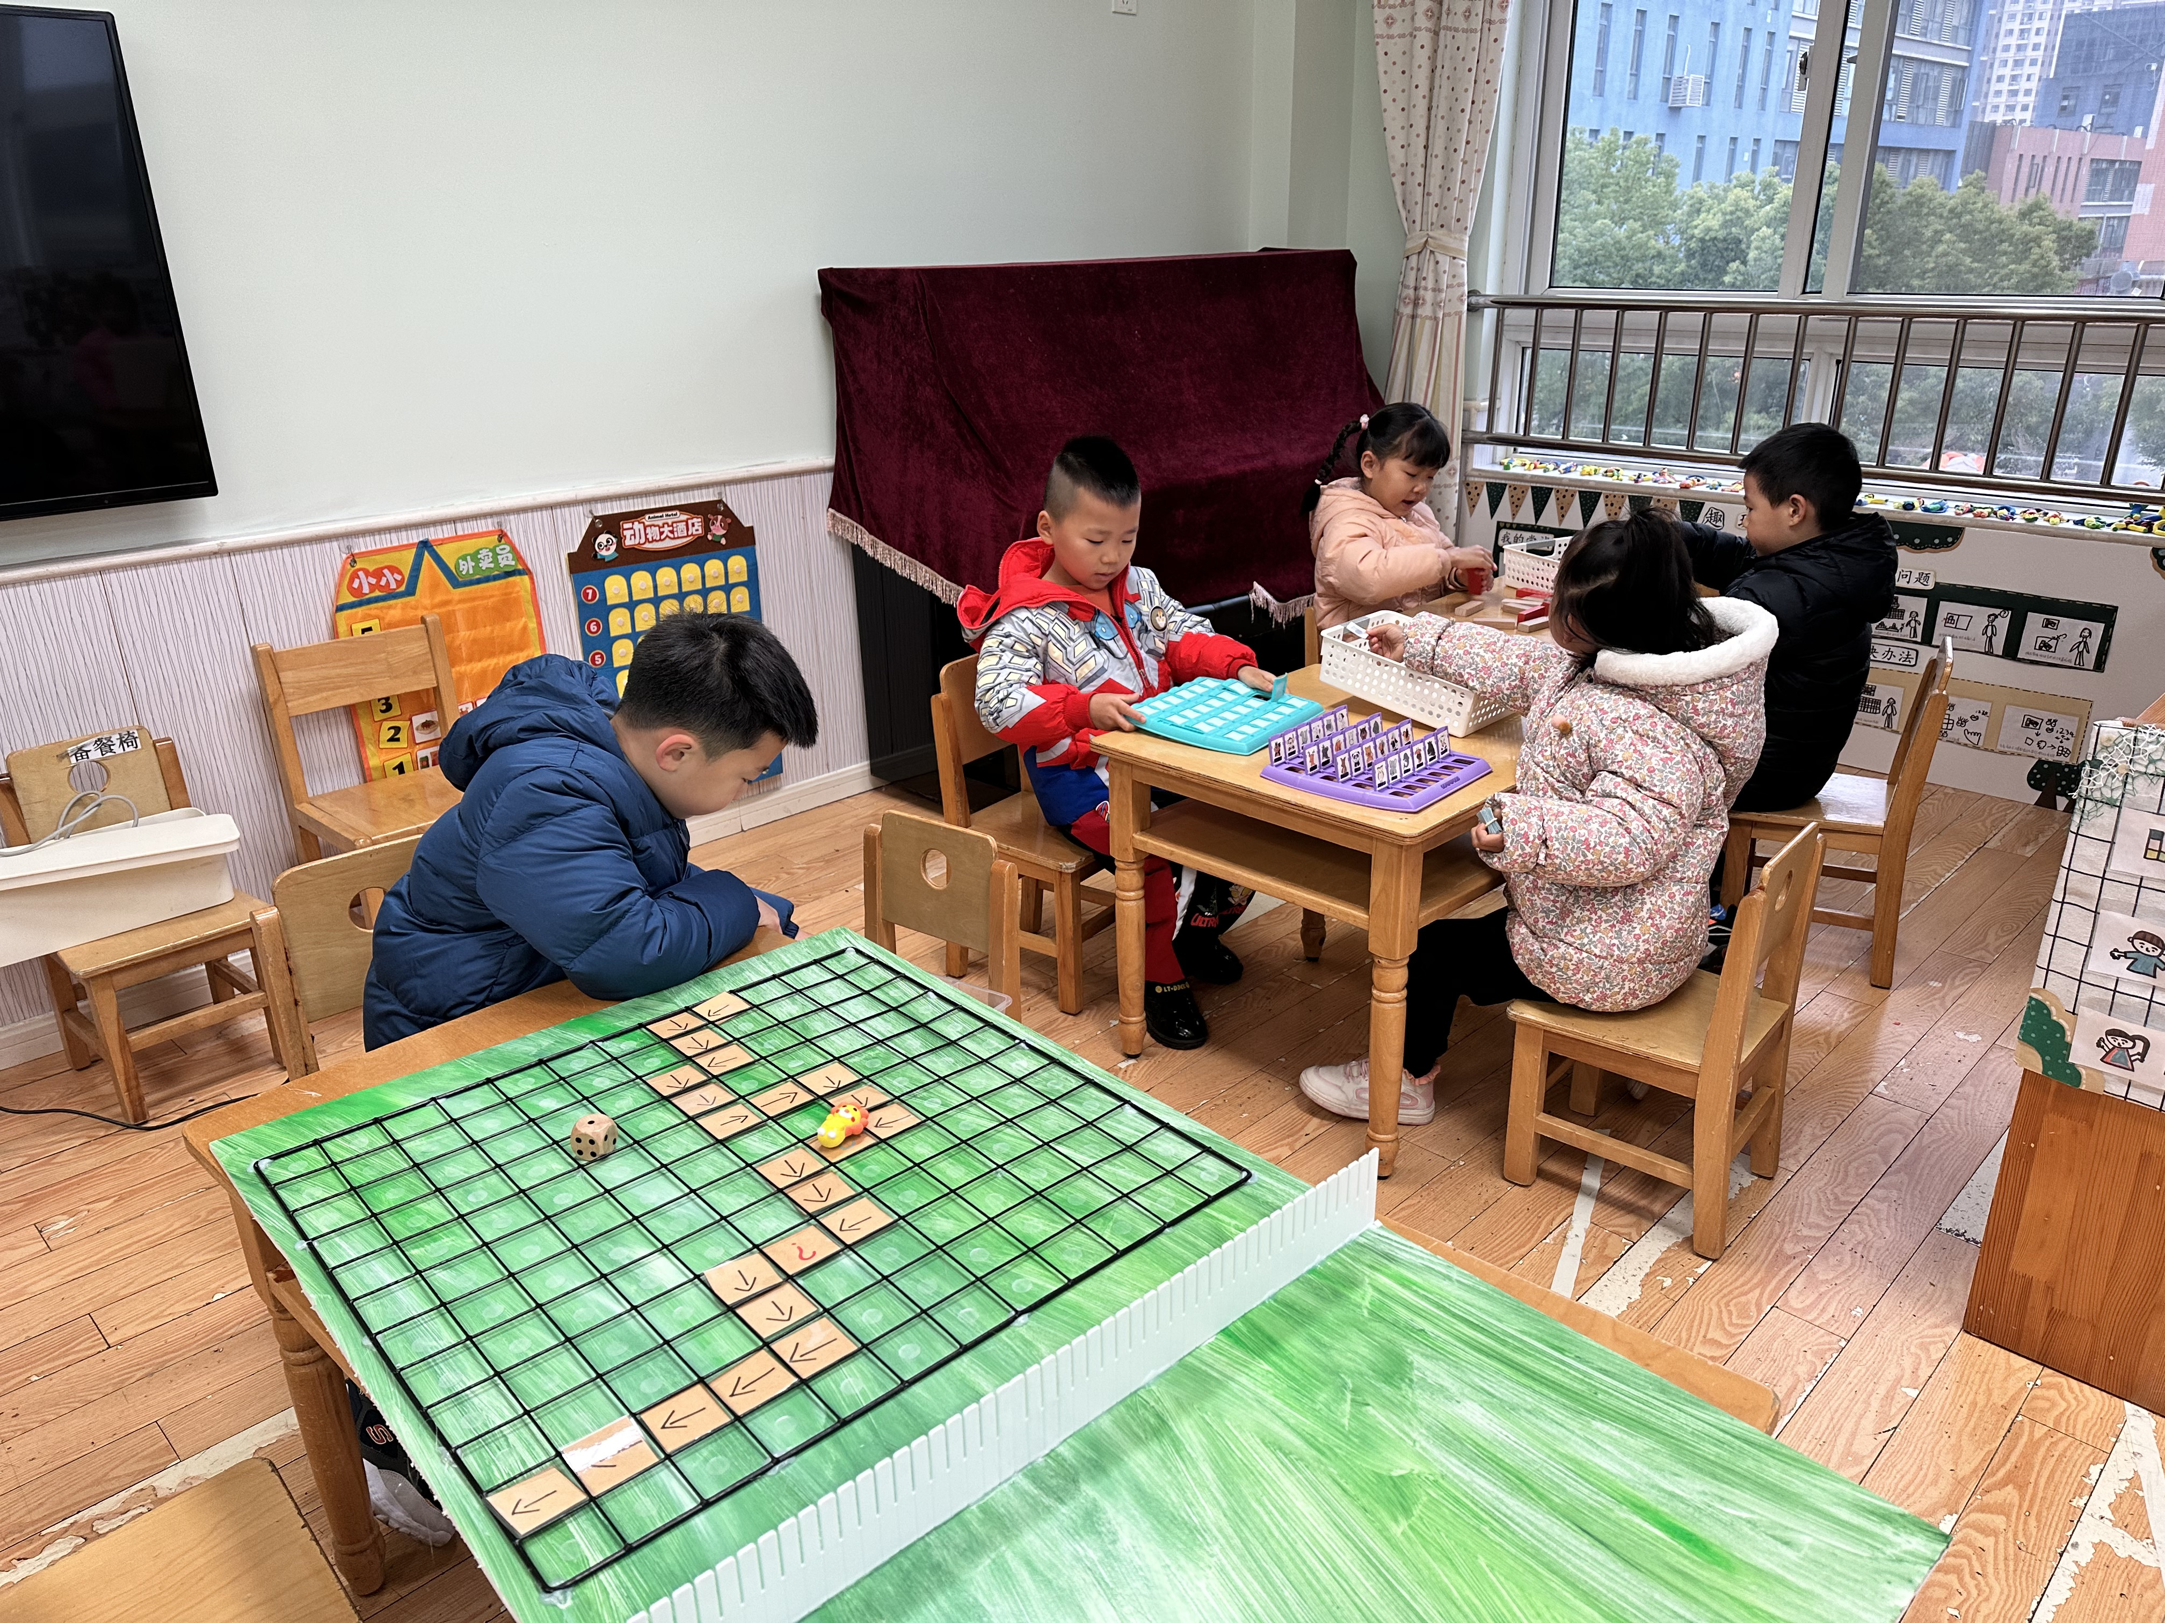
李子木在玩畅游动物园，郭煜霖、陈艺萱在玩猜猜你是谁，王紫妍、夏天一在玩多米诺骨牌。
郭颜睿、邵崔钰在拼搭雪花片，肖尧、李梓朋在地面建构拼搭。

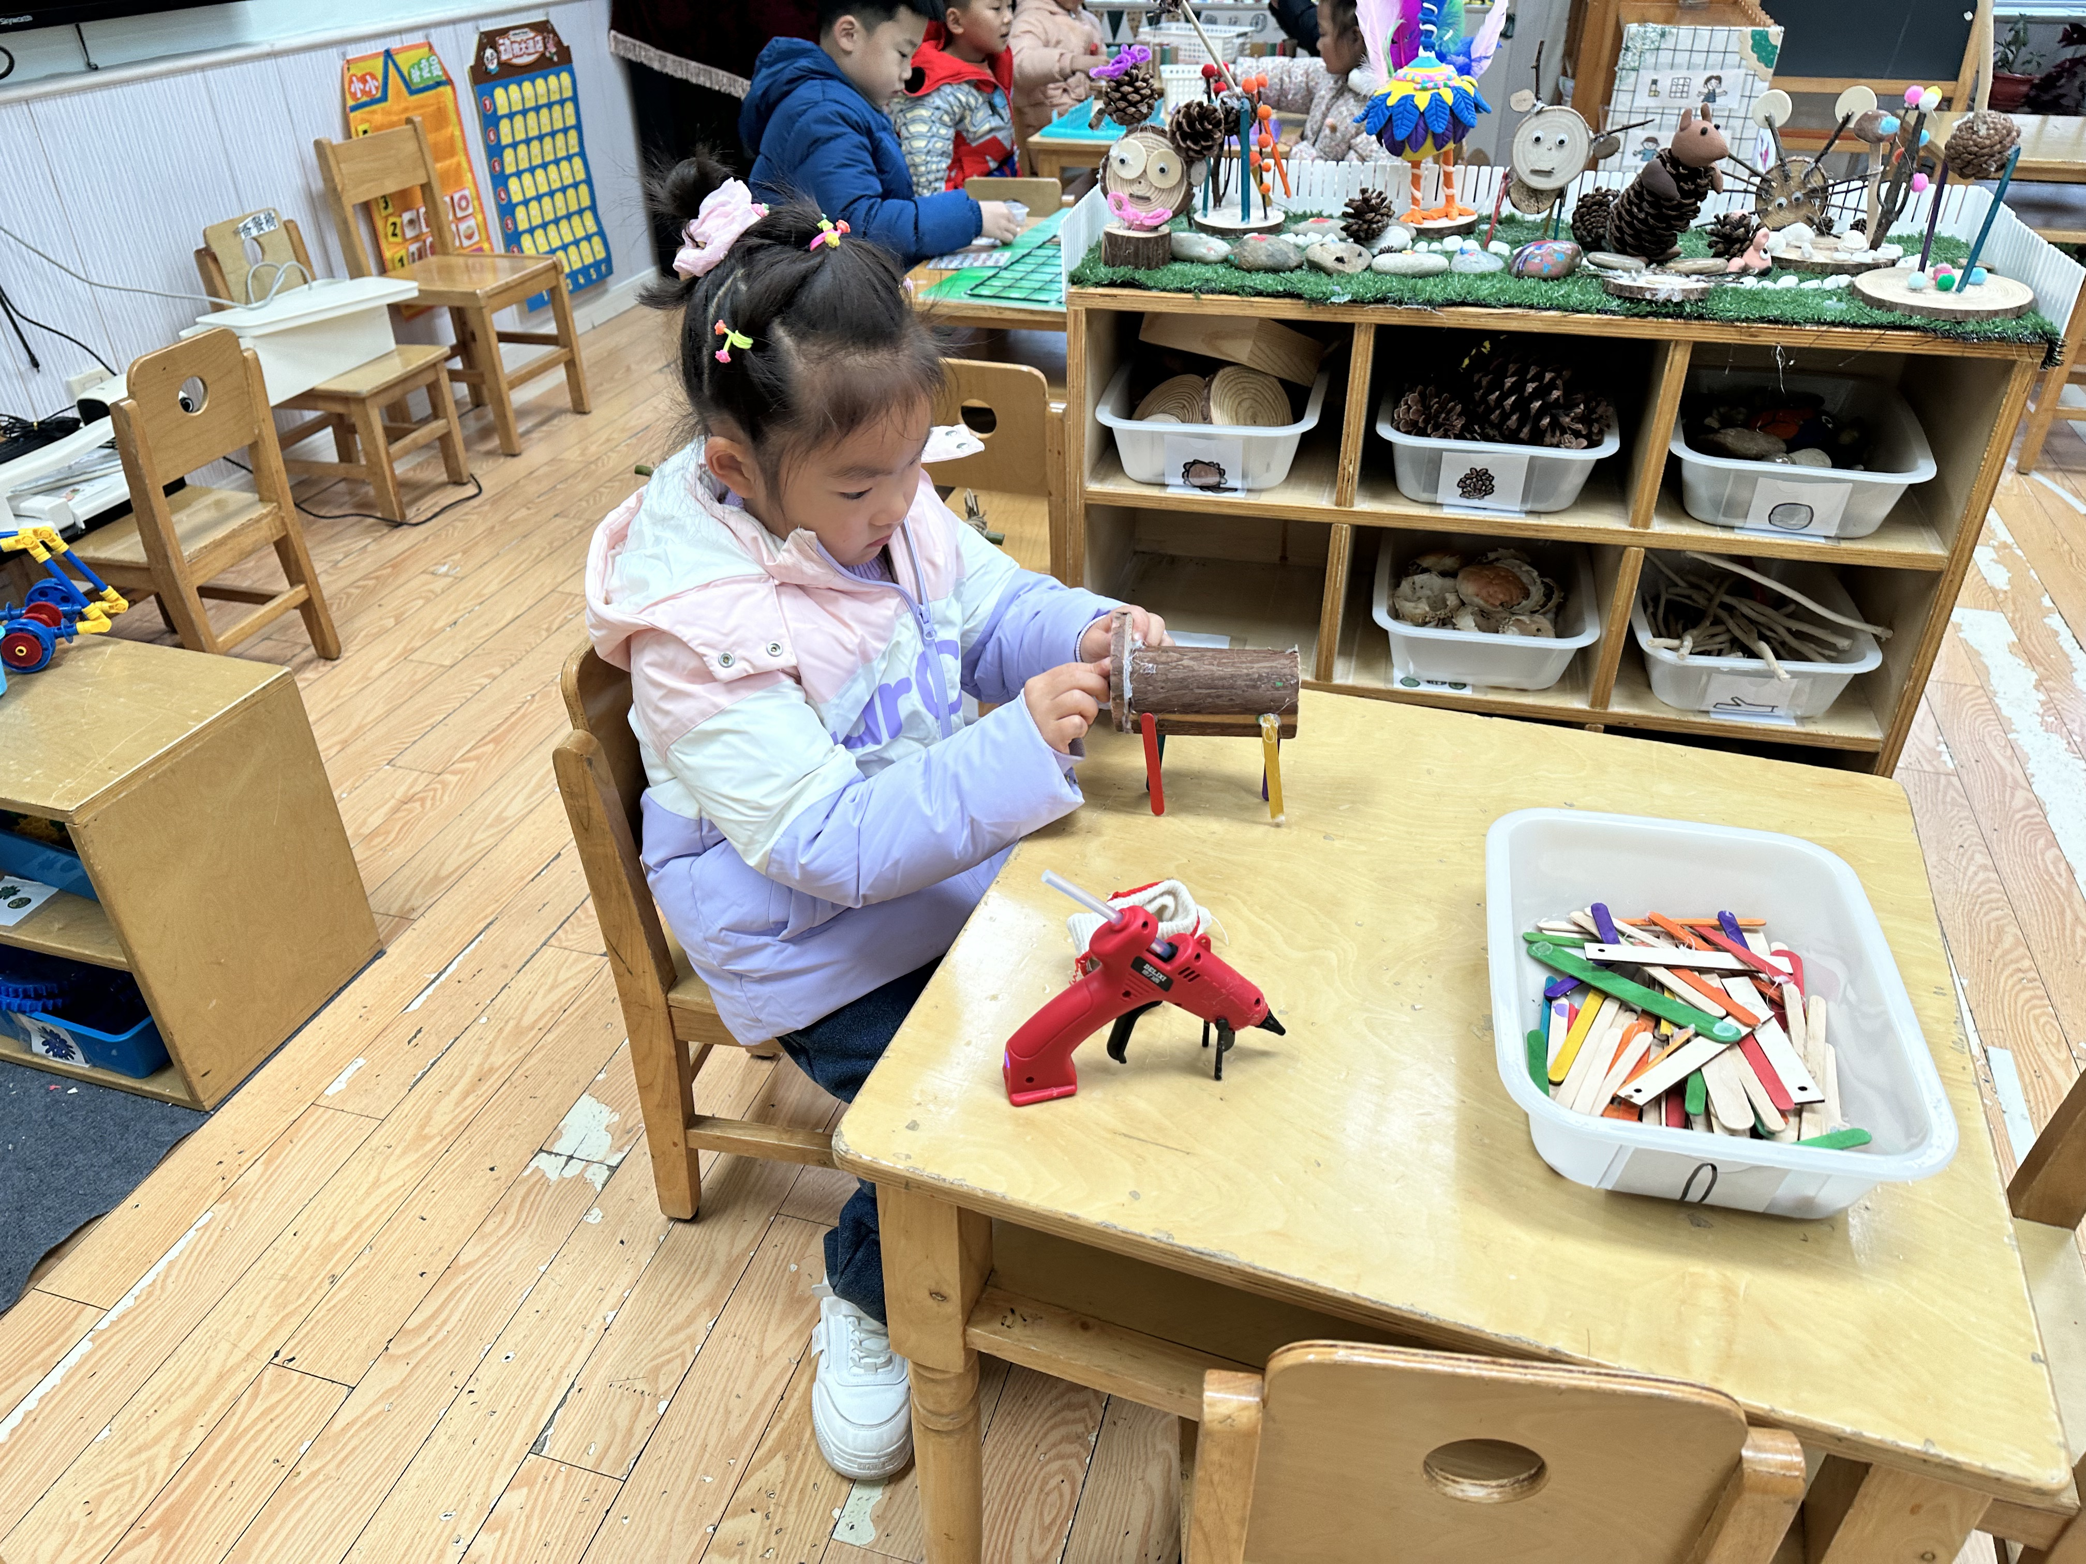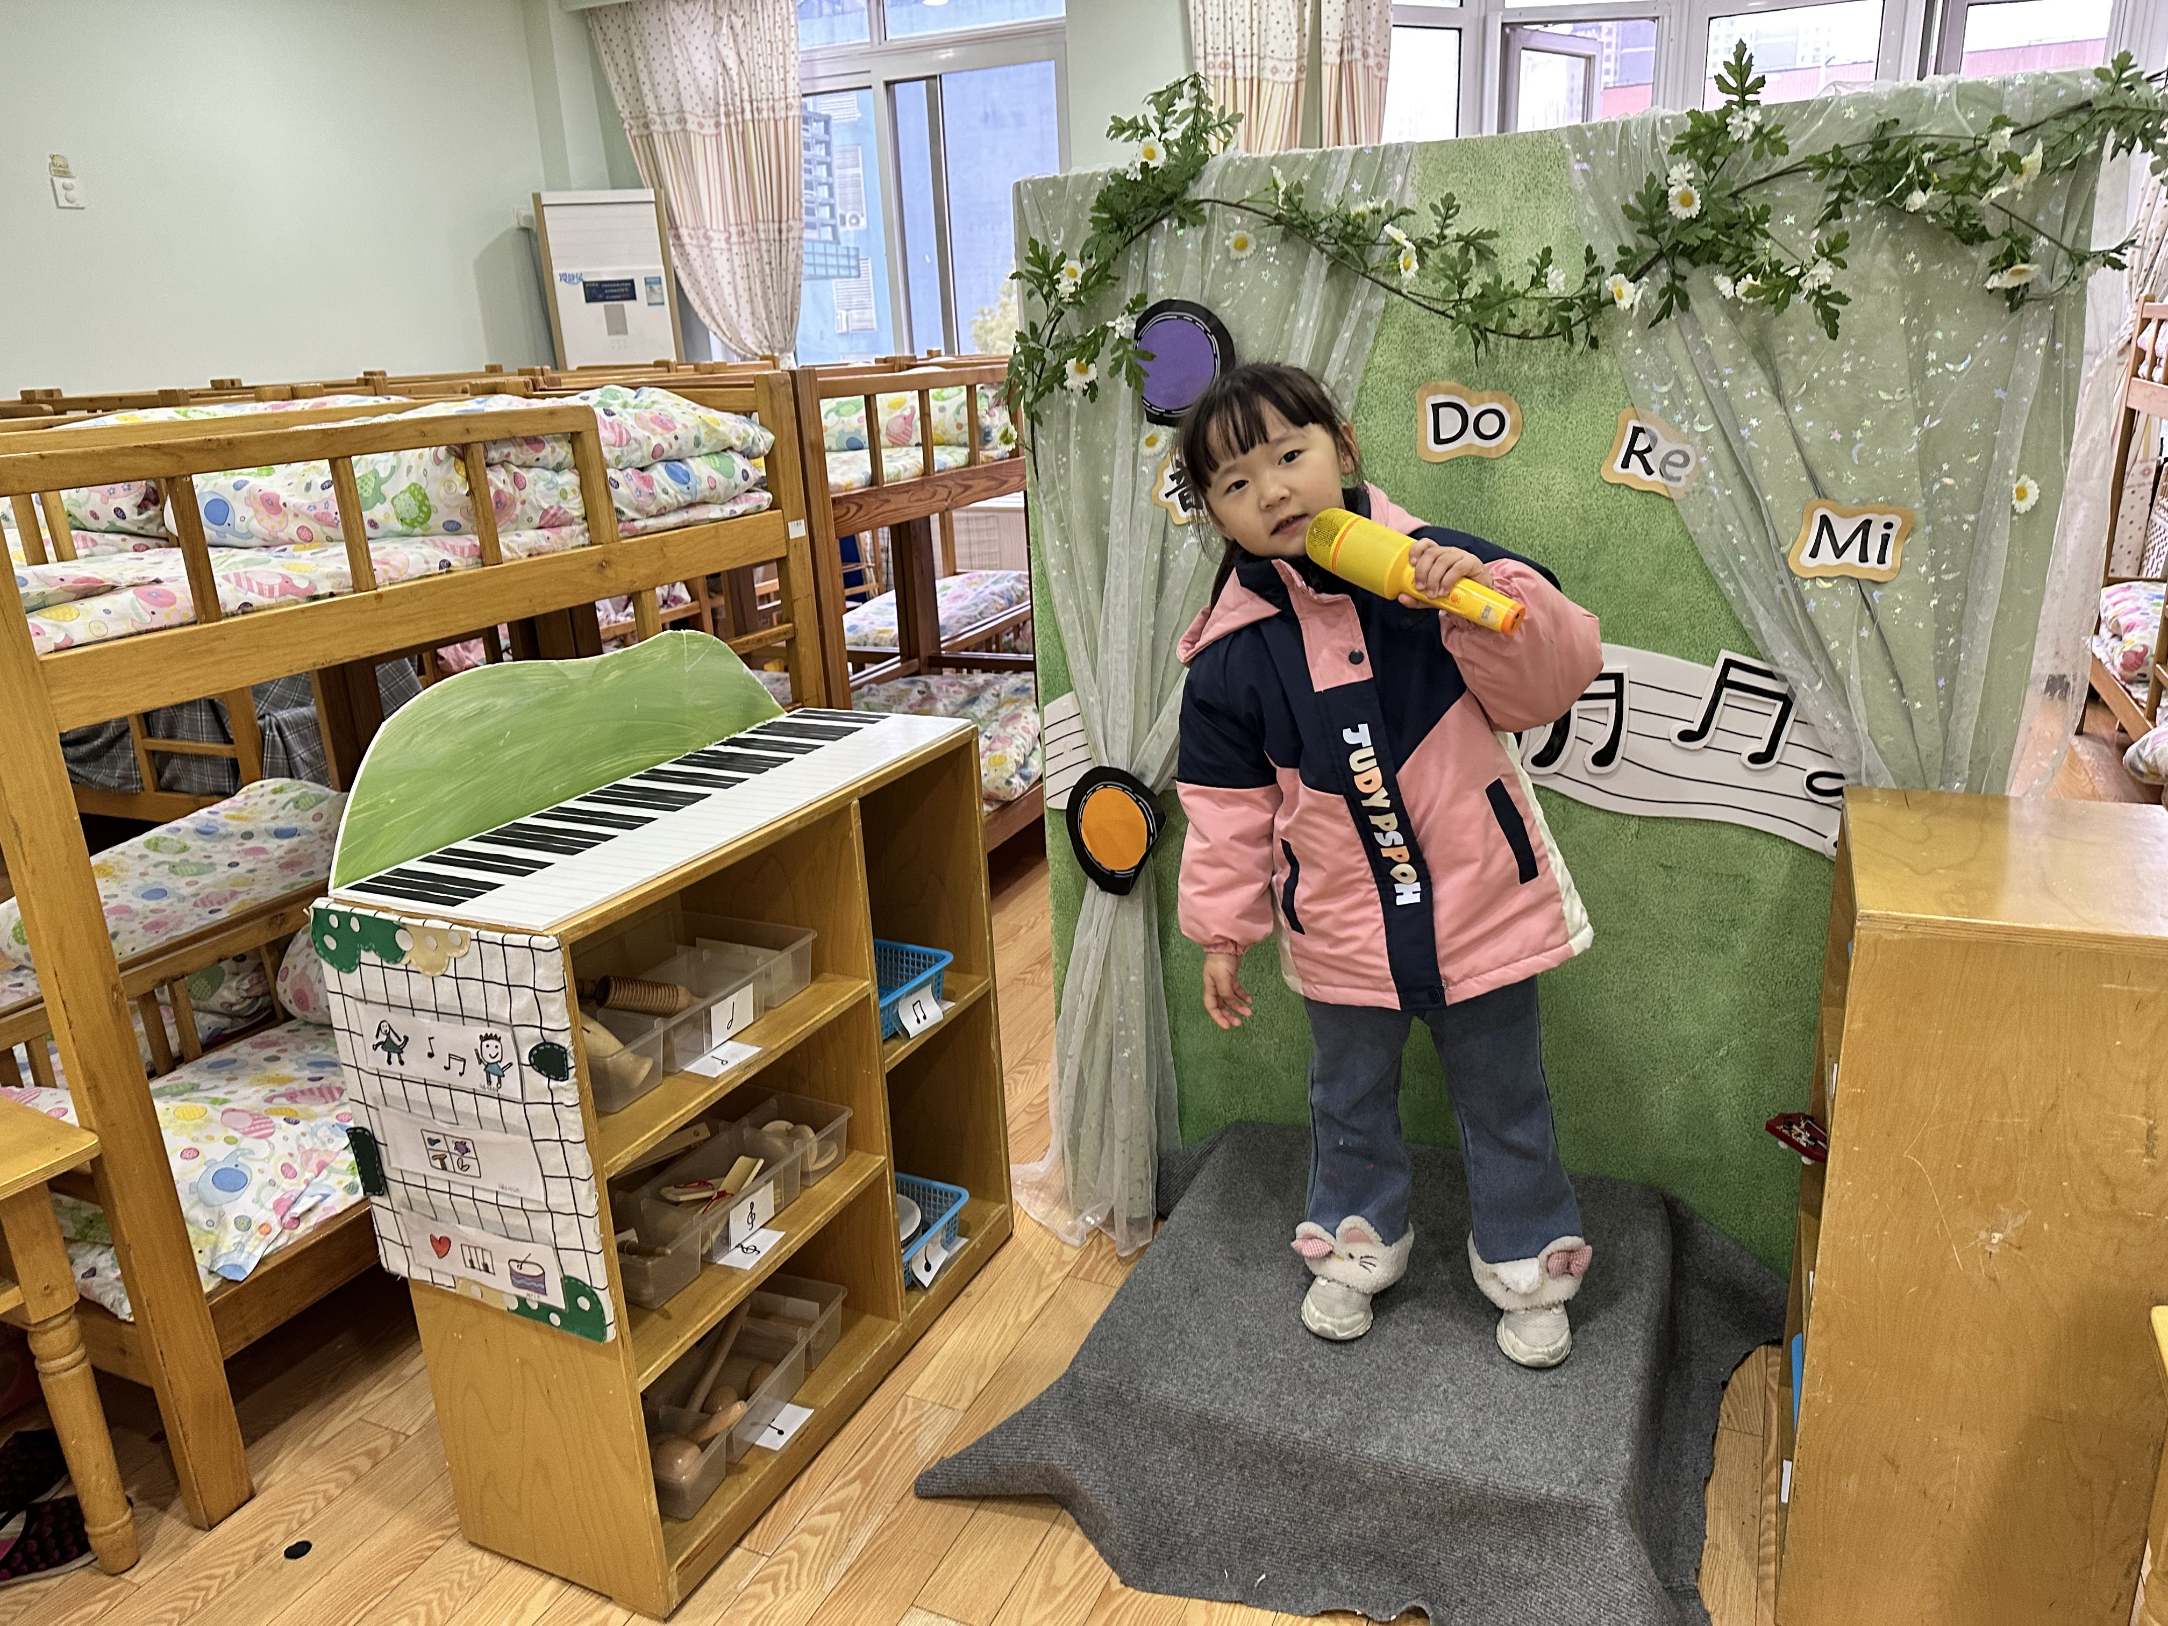
张漪乐、徐亿涵、左轶萱在音乐区表演。
李兴琪在拼搭自然材料猫。

集体活动篇
1.美术：森林里的故事
本次活动以老虎为主题进行的一个带有故事情节性的想象创作绘画活动，在观察了解老虎外形特征的基础上进行想象创作绘画。老虎头大而圆，颈粗耳短，上唇两侧有须。体形健壮威武。前额有似“王”字的斑纹。耳背黑色，但有个显著的白点。眼睛上也有一白斑。虹膜黄色，瞳孔圆形。体色以橙黄色或黄褐色为主，布满黑色条纹；腹部及四肢内侧接近白色或白里透黄。焦云舒、王紫妍、李兴琪、杨佳伊、李伊一、肖尧、夏天一、张一嘉、秦苏安、梁沐棉、李子木、陈艺萱根据自己的想象大胆构思、组织形象，表现一定的故事情节。张漪乐、赵毓宁、郭煜霖、徐佳禾、王凝音、朱琪玥、左轶萱、徐亿涵、陈竞泽、贺健宸、李梓朋、郭颜睿、邵崔钰在故事情境中产生绘画兴趣，尝试用从头到脚的基本方法进行绘画。

生活活动篇
观察时间：2024.12.11
观察对象：大三班今日来园幼儿
观察者：耿佳、刘恬君、丁丹娜
观察目的：具有良好的生活习惯与生活能力（指向能力）
观察内容：
①坚持午睡
②主动饮用白开水
③游戏后整理好玩具
④按时进餐（点心、午餐）
观察背景：
纵观幼儿在园一日生活中的各种小事 ，已经进行了一段时间的“具有良好的生活习惯与生活能力”观察记录。旨在让幼儿保持有规律的生活，养成良好的作息、饮食、卫生习惯。如：早睡早起、每天午睡、按时进餐、吃好午餐等。
（备注：家园共同合作，才是最高效的方式呀！）
儿童 | 坚持午睡 | 水杯喝完 | 整理好玩具 | 用好点心、吃完午餐
张一嘉 | ★ | ★ | ★ | ★
贺健宸 | ★ | ★ | ★ | ★
秦苏安 | ★ | ★ | ★ | ★
高羽安 | 请假
徐佳禾 | ★ | ★ | ★ | ★
肖尧 | ★ | ★ | ★ | ★
杨梦露 | 请假
王凝音 | ★ | ★ | ★ | ★
李子木 | ★ | ★ | ★ | ★
焦云舒 | ★ | ★ | ★ | ★
李兴琪 | ★ | ★ | ★ | ★
陈艺萱 | 请假
杨佳伊 | ★ | ★ | ★ | ★
朱琪玥 | ★ | ★ | ★ | ★
赵希羽 | 请假
陈竞泽 | ★ | ★ | ★ | ★
徐亿涵 | ★ | ★ | ★ | ★
罗景宸 | 请假
左轶萱 | ★ | ★ | ★ | ★
张漪乐 | ★ | ★ | ★ | 吃饭不专心
王紫妍 | ★ | ★ | ★ | ★
夏天一 | ★ | ★ | ★ | ★
邵崔钰 | ★ | ★ | ★ | ★
郭煜霖 | ★ | ★ | ★ | ★
郭颜睿 | ★ | ★ | ★ | ★
李梓朋 | ★ | ★ | ★ | ★
李伊一 | ★ | ★ | ★ | ★
赵毓宁 | ★ | ★ | ★ | ★
张嘉辰 | 请假
宋恬恬 | ★ | ★ | ★ | 吃饭不专心
秦修诚 | 中午回家 | ★ | ★ | 中午回家
梁沐棉 | ★ | ★ | ★ | ★

温馨提示
★各位家长，秋冬季是传染病的高发时期，请大家及时关注幼儿身体状况，有不适情况及时告知班级老师哦！

